PROJETO DE RESOLUÇÃO 09 / 2021

“Dispõe sobre a reorganização da estrutura organizacional e administrativa da Câmara Municipal de Itapevi e dá outras providências.”

Capítulo I
DISPOSIÇÕES PRELIMINARES

Art. 1º Com a observância do artigo 51, IV da Constituição e o artigo 15 da Lei Orgânica do Município, a Mesa Diretora, por intermédio dessa Resolução, dispõe sobre a nova estrutura organizacional ao Poder Legislativo Municipal, que passa a obedecer às disposições fixadas neste ato normativo, no que concerne à sua organização e às atribuições gerais das unidades que a compõem.

Art. 2º O Poder Legislativo local é exercido pela Câmara Municipal, que tem funções legislativas, de fiscalização financeira e de controle externo do Executivo, de julgamento político-administrativo, desempenhando ainda as atribuições que lhe são próprias, atinentes à gestão dos assuntos de sua economia interna.

Capítulo II
DA ESTRUTURA ADMINISTRATIVA

Art. 3º A estrutura organizacional da Câmara Municipal de Itapevi passa a compreender:

I - Órgãos Parlamentares:

a) O Plenário;
b) As Comissões Parlamentares;
c) As Comissões Parlamentares Especiais; e
d) A Mesa Diretora.

II - Órgãos Fiscalizadores:

a) Ouvidoria Geral; e
b) Controladoria Interna.

III - Órgãos de apoio à atividade político-parlamentar, com a finalidade de dar sustentação técnica e burocrática ao exercício do mandato dos vereadores e membros da Mesa:

a) Gabinete da Presidência;
b) Gabinetes dos Vereadores;
c) Secretaria Geral da Mesa; e
d) Escola do Parlamento.

IV - Órgãos de gestão nas áreas Administrativa, Financeira, Materiais, Pessoal, Processo Legislativo e de consultoria e assessoria nas áreas jurídica, administrativa e técnica legislativa às atividades fins do Processo Legislativo:

a) Superintendência das Coordenadorias.

Capítulo III
DOS ÓRGÃOS DO LEGISLATIVO MUNICIPAL

Art. 4º A estrutura administrativa e funcional básica dos órgãos do Legislativo Municipal, dadas a natureza e nível de atuação, é composta pelas seguintes unidades funcionais ou atividades, em regime de subordinação hierárquica:

I - SUPERINTENDÊNCIA/SECRETARIA GERAL/DIRETORIA GERAL: Unidade organizacional com funções de direção, planejamento e análise de processos e atividades que requerem conhecimento, em função da projeção de programas, projetos e pesquisas características, responsável por resultados e produtos particulares em cada área de atuação;

II - COORDENADORIA/DIRETORIA: Unidade organizacional com atribuições de supervisão de ações e acompanhamento da implementação e operacionalização de processos de trabalho de natureza técnica ou administrativa inerentes à sua área de atuação, efetivando entregas de competência da Superintendência/Secretaria Geral/Diretoria Geral a que esteja vinculada;

III - DIVISÃO: Unidade organizacional com atribuições de operacionalização de ações específicas, que demandam conhecimento técnico de nível superior, dentro do campo de atribuição próprio da unidade organizacional a que está vinculada;

IV - SEÇÃO: Unidade organizacional com funções finalísticas de operacionalização de ações específicas, dentro do campo de atribuição próprio da unidade organizacional a que esteja vinculada;

V - SETOR: Unidade organizacional de integração, organização e controle de rotinas, ações e processos, dentro do campo de atribuição próprio da unidade organizacional a que está vinculada.

Capítulo IV
DAS COMPETÊNCIAS DOS ÓRGÃOS DO LEGISLATIVO MUNICIPAL

Art. 5º São Competências da Ouvidoria Geral da Câmara Municipal:

a) estabelecer a ligação do cidadão com o poder legislativo municipal para o exercício democrático dos direitos;
b) manter sigilo, quando solicitado, sobre as reclamações e denúncias, bem como sobre sua fonte, providenciando, junto aos órgãos competentes, proteção aos denunciantes;
c) orientar a população quanto aos seus direitos e os caminhos mais adequados para a sua concretização, bem como informar o andamento de reclamações ou denúncias;
d) contribuir para a efetividade e qualidade dos serviços prestados aos cidadãos;
e) promover ações integradas com os diversos órgãos da municipalidade;
f) controlar prazos de respostas dos órgãos municipais aos encaminhamentos efetuados.

Art. 6º Compete à Controladoria Interna da Câmara Municipal exercer o acompanhamento e a avaliação da gestão e dos recursos geridos pela Câmara Municipal de Itapevi, mediante a aplicação de técnicas de auditoria e de fiscalização nos sistemas contábil, orçamentário, financeiro, operacional, patrimonial e de recursos humanos e demais atribuições definidas pela Resolução 17/2013 e alterações posteriores.

Parágrafo único. Ficam extintas as unidades administrativas descritas no artigo 3º da Resolução 17/2013, mantidas as atribuições dessas unidades como campos de atuação da Controladoria Interna.

Art. 7º As Comissões são permanentes e temporárias e suas finalidades estão dispostas no artigo 31 do Regimento Interno da Câmara Municipal de Itapevi, a saber:

I - permanentes, as de caráter técnico-legislativo ou especializado que subsistem através das legislaturas e têm por finalidade apreciar as matérias ou proposições submetidas ao seu exame e sobre elas deliberar, assim como exercer o acompanhamento dos planos e programas governamentais e a fiscalização orçamentária, no âmbito dos respectivos campos temáticos e áreas de atuação; e

II - temporárias, as criadas com finalidade especial ou de representação e que se extinguem ao término da legislatura, quando alcançado o fim a que se destinam ou pela expiração do prazo de sua duração.

Art. 8º São competências da Mesa Diretora, além das atribuições estabelecidas em Lei ou em Resolução da Câmara, a direção dos trabalhos legislativos e dos serviços administrativos da Câmara Municipal, conforme artigo 14 do Regimento Interno.

§ 1º A Mesa Diretora é composta por:

I - Gabinete da Presidência;

II - Gabinetes dos Vereadores;

III - Secretaria Geral da Mesa; e

IV - Escola do Parlamento.

§ 2º A Secretaria Geral da Mesa é composta por:

I - Coordenadoria do Processo Legislativo;

II - Coordenadoria de Comunicação; e

III - Seção do Projeto Escola no Legislativo.

§ 3º A Coordenadoria do Processo Legislativo é composta por:

I - Seção de Suporte ao Legislativo;

II - Seção de Apoio Administrativo;

III – Seção de Suporte às Comissões.

§ 4º A Coordenadoria de Comunicação é composta por:

I - Divisão de Multimídia;

II - Setor de Imprensa; e

III - Setor de Rádio e TV.

§ 5º A Escola do Parlamento é composta por:

I - Diretoria Geral;

II - Diretoria Acadêmica;

III - Diretoria Executiva;

IV – Diretoria de Inovação e Tecnologia;
V - Setor de Biblioteca do Legislativo;
VI - Setor do Programa Escola no Legislativo;
VII - Seção da Secretaria Escolar; e
VIII - Setor do Museu do Legislativo.

Art. 9º A Presidência é composta por:

I - Superintendência das Coordenadorias.

§ 1º A Superintendência das Coordenadorias é composta por:

I - Coordenadoria de Finanças e Orçamento;

II - Coordenadoria de Recursos Humanos;

III – Procuradoria do Legislativo;

IV - Coordenadoria de Licitações e Contratos; e

V - Coordenadoria de Administração.

§ 2º A Coordenadoria de Finanças e Orçamento é composta por:

I - Divisão de Contabilidade;

II - Setor de Tesouraria;

III - Setor de Patrimônio;

IV - Setor de Almoxarifado; e

V - Setor de Arquivo.

§ 3º A Coordenadoria de Recursos Humanos é composta por:

I - Divisão de Administração de Pessoal e Folha de Pagamento.

§ 4º A Coordenadoria de Licitações e Contratos é composta por:

I - Seção de Cadastro de Fornecedores; e

II - Seção de Compras.

§5º A Procuradoria do Legislativo é composta por:

I - Unidade de Consultoria da Administração (UCA);

II - Unidade Judicial (UJud);

III - Unidade de Licitações e Contratos Administrativos (ULCA); e

IV - Unidade de Consultoria ao Processo Legislativo (UCPL).

§ 6º A Coordenadoria de Administração é composta por:

I - Divisão de Tecnologia da Informação e Comunicação;

II - Divisão de Infraestrutura;

III - Seção de Expediente e Protocolo;

IV - Seção de Publicações Administrativas;

V - Setor de Almoxarifado; e

VI - Setor de Arquivo.

Capítulo VI
DOS CARGOS EM COMISSÃO E FUNÇÕES GRATIFICADAS

Art. 10 Fica criado o Quadro de Cargos em Comissão conforme o Anexo I desta Lei Municipal.

§ 1º Os cargos em comissão são regidos pelo Estatuto do Servidor Público e vinculados ao regime geral de previdência.

§ 2º O vencimento estipulado pelo Anexo I é devido aos nomeados para os cargos em comissão.

§ 3º O nomeado para cargo em comissão que for titular de cargo efetivo do Município poderá optar por uma das seguintes formas de percepção de vencimento correspondente:

I - manutenção do valor percebido por seu cargo efetivo acrescido da diferença entre este e o montante fixado como vencimento base do cargo em comissão;

II - manutenção do valor percebido por seu cargo efetivo acrescido do percentual previsto no Anexo I, incidente sobre o montante total correspondente ao vencimento base do cargo em comissão.

§ 4º As descrições sumárias das atribuições, os requisitos de escolaridade e as jornadas dos cargos em comissão são as constantes do Anexo IV.

Art. 11 Fica criado o Quadro de Funções Gratificadas conforme o Anexo II desta Lei Municipal.

§ 1º A designação para função gratificada implica alteração das atribuições do servidor, enquanto perdurar a designação.

§ 2º As gratificações pagas aos funcionários públicos da Câmara Municipal de Itapevi não poderão ultrapassar 100% (cem por cento) do vencimento percebido.

Art. 12 As funções de confiança, a que se refere o artigo 12, será incorporada ao vencimento base do servidor efetivo, em 01/01/2022 cessado o período fixado pela Lei Complementar 123/2020, observadas as seguintes regras:

I - a incorporação será feita na proporção de um décimo (1/10) do valor da função de confiança a qual o servidor esteve designado, observada a regra de transição instituído pelo artigo 26 da Lei Complementar 102/2018;

II - A percepção dar-se-á até a data da promulgação da Emenda Constitucional nº 103, de 12/11/2019, assegurada a concessão das incorporações que tenham cumprido os requisitos temporais e normativos previstos na legislação então vigente, de acordo com a Emenda Constitucional do Estado de São Paulo nº 49, de 06/03/2020.

III – A incorporação da gratificação de função ao vencimento base do servidor, observará o Grau correspondente ao vencimento que seja idêntico ou imediatamente superior à soma do vencimento base.

Art. 13. O valor da função de confiança incorporada será corrigido de acordo com o mesmo índice e data aplicados ao reajustamento do vencimento base do servidor.

Art. 14 Fica criada a Gratificação de Participação para os membros das Comissões de Gestão de Carreiras, Licitações e Processante e para os servidores designados para o Grupo de Apoio aos Eventos realizados pela Câmara Municipal de Itapevi.

§ 1º O pagamento será relativo ao número de reuniões realizadas no mês, limitando-se a cinco reuniões.

§ 2º Os valores correspondentes às Gratificações de Participação não serão incorporados ao vencimento-base do cargo de origem do servidor em nenhuma hipótese, sendo devidos exclusivamente enquanto perdurar o exercício das mesmas.

§ 3º O Grupo de Apoio aos Eventos será regulamentado em Ato específico.

Capítulo VII
DISPOSIÇÕES FINAIS E TRANSITÓRIAS

Art. 15 Toda a estrutura, bem como os cargos em comissão e funções gratificadas da Câmara Municipal de Itapevi ficam criados ou alterados em conformidade com esta Resolução e segundo os termos dos Anexos, extinguindo-se os demais cargos em comissão e funções gratificadas não previstos neste Ato Normativo.

§ 1º A Coordenadoria de Recursos Humanos providenciará a alteração das unidades organizacionais e dos padrões de lotação dos servidores.

§ 2º A Coordenadoria de Recursos Humanos providenciará os cálculos para a incorporação que se efetivará, consoante disponibilidade orçamentária.

§ 2º A Coordenadoria de Finanças e Orçamento providenciará o remanejamento das dotações orçamentárias, em face da nova composição dos órgãos e competências da Câmara Municipal de Itapevi.

Art. 16 Esta Resolução possui efeitos retroativos a partir de 1º de junho de 2018, com vigência a partir de sua publicação, ressalvadas as disposições promovidas para alteração da Seção do Programa Escola no Legislativo e sua função gratificada, criação da Seção de Secretaria Escolar e sua função gratificada, ambos na Escola do Parlamento Doutor Osmar de Souza, e a criação da Seção de Suporte às Comissões e sua função gratificada, na Coordenadoria do Processo Legislativo, que entram em vigor a partir de 01 de janeiro de 2022.

Art. 17 Ficam revogadas as disposições em contrário.

Sala das Sessões Bemvindo Moreira Nery, 26 de fevereiro de 2021.


RAFAEL ALAN DE MORAES ROMEIRO

Presidente


THIAGO DA SILVA SANTOS  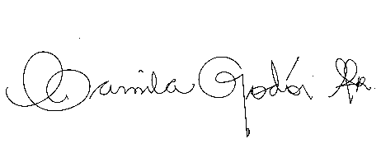  Vice-Presidente | ERONDINA FERREIRA GODOY  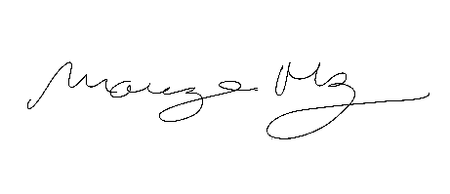  1ª Secretária
CAMILA GODÓI DA S. RODRIGUES  2ª Secretária | MARIZA MARTINS BORGES  3ª Secretária

ANEXO I - QUADRO DE CARGOS EM COMISSÃO

CARGO EM COMISSÃO | QUANTIDADE | VALOR
SECRETÁRIO GERAL DA MESA | 1 | 10.600,00
SUPERINTENDENTE DAS COORDENADORIAS | 1 | 10.600,00
ASSESSOR PARLAMENTAR | 19 | 8.900,00
ASSESSOR PARLAMENTAR DA MESA | 3 | 8.100,00
CHEFE DE GABINETE | 19 | 7.600,00

ANEXO II – QUADRO DE FUNÇÕES GRATIFICADAS
FUNÇÃO GRATIFICADA | QUANTIDADE | PERCENTUAL SOBRE O SALÁRIO BASE DO SERVIDOR
CHEFE DA CONTROLADORIA INTERNA | 1 | 100 %
DIRETOR GERAL DA ESCOLA DO PARLAMENTO | 1 | 100 %
PROCURADOR CHEFE | 1 | 100 %
COORDENADOR | 6 | 100 %
DIRETOR | 2 | 100 %
DIRETOR | 1 | 0 %
ENCARREGADO DE APOIO A CONTROLADORIA | 3 | 100 %
CHEFE DE DIVISÃO | 5 | 100 %
CHEFE DE SEÇÃO | 6 | 100 %
OUVIDOR GERAL | 1 | 100%

ANEXO III -GRATIFICAÇÃO DE PARTICIPAÇÃO

GRATIFICAÇÃO DE PARTICIPAÇÃO | QUANTIDADE | MÁX/MÊS | REUNIÃO
MEMBRO DE COMISSÃO | 15 | 2.500,00 | 500,00
GRUPO DE APOIO AOS EVENTOS | 20 | 600,00 | 200,00

ANEXO IV - DESCRIÇÃO SUMÁRIA DAS ATRIBUIÇÕES DOS CARGOS EM COMISSÃO

CARGO | DESCRIÇÃO SUMÁRIA DOS CARGOS EM COMISSÃO | REQUISITO DE ESCOLARIDADE | JORNADA
SUPERINTENDENTE DAS COORDENADORIAS | Assessorar o Presidente da Câmara, em assuntos de todas as suas áreas; coordenar os trabalhos nas diversas áreas da Presidência, dando constante informação ao Presidente a respeito do andamento dos trabalhos; informar ao Presidente da Câmara de tudo aquilo que interessa ao legislativo; tomar decisões de competência, nos impedimentos do titular, "ad-referendum" do mesmo; representar o Presidente sempre que for designado para tal. | Nível Superior | 40 horas semanais
SECRETÁRIO GERAL DA MESA | Assessorar a Mesa da Câmara Municipal, em todos os trabalhos legislativos, e a Presidência, no desempenho de suas atribuições regimentais e constitucionais; dirigir, coordenar e orientar todas as atividades legislativas da Casa, consoante a Constituição Federal e o Regimento Interno; acompanhar e assessorar as sessões plenárias e demais eventos de natureza técnico-política relacionados às atividades legislativas; registrar e divulgar as informações sobre processo legislativo e movimentação parlamentar; supervisionar o comparecimento efetivo dos Srs. Vereadores às sessões plenárias da Câmara. | Nível Superior | 40 horas semanais
ASSESSOR PARLAMENTAR | Assistir e assessorar o Vereador nos assuntos relacionados à atividade legislativa; prestar assessoramento de interlocução e representação junto aos Vereadores. Executar outras tarefas correlatas. | Nível Superior | 40 horas semanais
ASSESSOR PARLAMENTAR DA MESA | Assistir, assessorar e planejar ações políticas ao Presidente, do Secretário Geral da Mesa e do Superintendente das Coordenadorias; em questões legislativas e administrativas. Executar outras tarefas correlatas. | Nível Superior | 40 horas semanais
CHEFE DE GABINETE | Assessorar o Vereador em assuntos de seu gabinete; coordenar os trabalhos do gabinete, dando constante informação ao Vereador a respeito do andamento dos trabalhos; administrar o pessoal lotado no gabinete do Vereador e zelar pela disciplina dos mesmos. Executar outras tarefas correlatas. | Nível Superior | 40 horas semanais

ANEXO V - DESCRIÇÃO SUMÁRIA DAS ATRIBUIÇÕES DAS FUNÇÕES GRATIFICADAS

FUNÇÃO DE CONFIANÇA | DESCRIÇÃO SUMÁRIA DAS FUNÇÕES DE CONFIANÇA | REQUISITO DE ESCOLARIDADE
CHEFE DA CONTROLADORIA INTERNA | Coordenar a fiscalização contábil, operacional e patrimonial da Câmara Municipal, quanto à legalidade, legitimidade, economicidade; adotar medidas necessárias ao fiel cumprimento das normas de regularização e controle público; avaliar o cumprimento das metas previstas no plano plurianual, bem como avaliar os resultados; orientar e supervisionar tecnicamente as atividades de fiscalização e auditoria nas unidades da Câmara Municipal; tomar medidas que confiram transparência integral aos atos da gestão do Legislativo Municipal; promover a interlocução do legislativo municipal com órgãos externos de controle; executar outras atividades correlatas. | Servidor efetivo com Nível Superior
PROCURADOR CHEFE | Exercer e prestar assistência ao Presidente da Câmara Municipal em qualquer assunto que envolva matéria jurídica; recomendar ao Presidente a arguição de inconstitucionalidade de lei, decreto, resolução ou de norma de efeito legiferante; representar a Câmara em juízo ou fora dele, cabendo-lhe, com exclusividade, receber citações iniciais, notificações, comunicações e intimações de audiências e de sentenças ou acórdãos proferidos nas ações ou processos em que a Câmara Municipal seja parte ou, de qualquer forma, interessado. | Servidor efetivo titular do cargo de Procurador
DIRETOR GERAL | Planejar e coordenar ações que requerem nível elevado de conhecimento técnico, com responsabilidade por ações e resultados da Escola do Parlamento ou de áreas programáticas. | Servidor efetivo titular de cargo de Nível Superior
COORDENADOR | Planejar e coordenar ações que requerem nível elevado de conhecimento técnico, com responsabilidade por ações e resultados da Coordenadoria ou de áreas programáticas. | Servidor efetivo com formação de Nível Superior
DIRETOR | Executar a programação e implementação de ações específicas e a operacionalização de processos de trabalho de natureza técnica ou administrativa inerentes à sua área de atuação. | Servidor efetivo titular de cargo de Nível Superior
CHEFE DE DIVISÃO | Executar a programação e implementação de ações específicas e a operacionalização de processos de trabalho de natureza técnica ou administrativa inerentes à sua área de atuação. | Servidor efetivo com formação de Nível Superior
CHEFE DE SEÇÃO | Garantir a execução das tarefas da seção sob sua responsabilidade, assegurando o bom desempenho de todas as atividades; propor e implantar melhorias para a maximização dos resultados da sua área de atuação; executar outras tarefas correlatas. | Servidor efetivo com formação de Nível Médio
ENCARREGADO DE APOIO  A CONTROADORIA | Apoiar a Chefia da Controladoria Interna na execução de suas atribuições através de conhecimentos técnicos específicos | Servidor efetivo titular de cargo de Auditor ou Procurador
OUVIDOR GERAL | Dirigir a Ouvidoria Geral da Câmara, responsabilizando-se pela sua gestão e resultados. | Servidor efetivo com formação de Nível Superior

ANEXO VI – ORGANOGRAMA

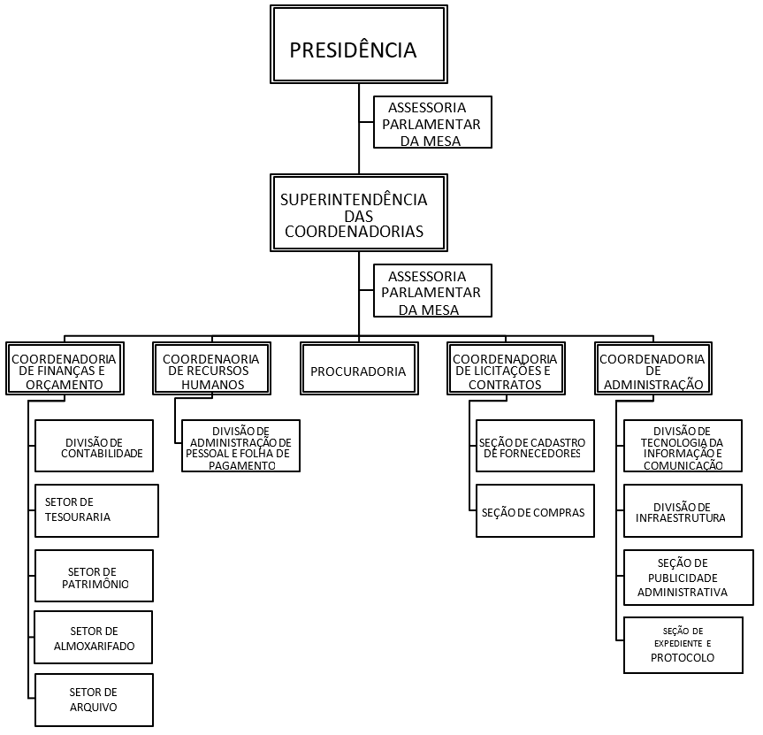

JUSTIFICATIVA

Senhor Presidente
Senhores(as) Vereadores(as)

É de conhecimento de todos a importância da adequação da estrutura organizacional deste Legislativo para que os trabalhos sejam desenvolvidos de maneira eficaz.
Por tal razão levou-se a efeito a última reforma administrativa, concluída no ano de 2018, a qual deu origem à Lei 2.549, de 24 de maio de 2018.
Contudo, a Lei em questão foi objeto de Ação Direta de Inconstitucionalidade promovida pelo Procurador Geral de Justiça do Estado de São Paulo, tramitando sob o número 2031454-66.2020.8.26.0000.
A Ação foi julgada procedente, determinando que a legislação em foco seja manejada por Resolução, em homenagem à independência dos Poderes.
Assim, propomos o presente com o fito de atender à determinação judicial, motivo pelo qual solicitamos a aprovação do mesmo.

Sala das Sessões Bemvindo Moreira Nery, 26 de fevereiro de 2021.

RAFAEL ALAN DE MORAES ROMEIRO
Presidente

THIAGO DA SILVA SANTOS  Vice-Presidente | ERONDINA FERREIRA GODOY  1ª Secretária
CAMILA GODÓI DA S. RODRIGUES  2ª Secretária | MARIZA MARTINS BORGES  3ª Secretária

